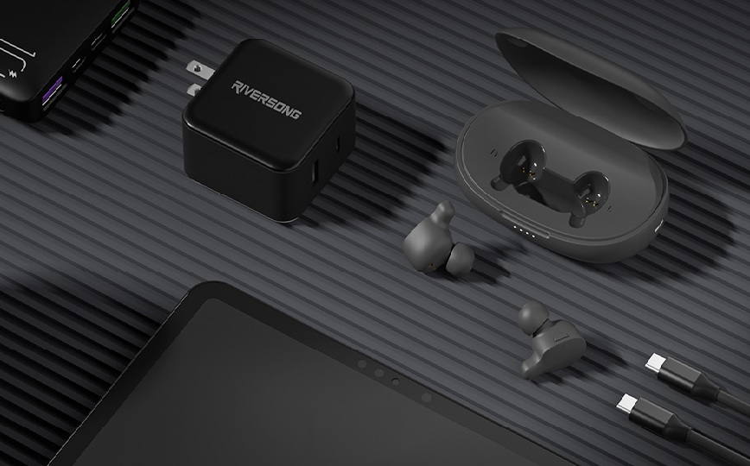

Аксессуары бренда Riversong теперь в TFN.
ГК TFN стала официальным дистрибьютором китайского бренда смарт-аксессуаров Riversong.
Продукты Riversong гармонично сочетают в себе удобство, технологичность и функционал.
Бренд принадлежит китайской компании IMG Technology Group со штаб-квартирой в Шэньчжэне. Компания была основана в 2000 году и спустя 10 лет IMG выпустила первый телефон для внутреннего рынка Китая. В 2011 году компания заключила партнерские соглашения с американской Qualcomm и тайваньской Mediatek. В 2015 году появился бренд Riversong. За 7 лет компания пришла на рынки Индии, США, ЕС, ОАЭ.
В 2020 году Riversong стала международным брендом с развитыми каналами продаж по всему миру.
Продукция бренда представлена в более чем в 60 странах, включая США, Индию, Испанию, Индонезию, страны Ближнего Востока, страны Африки.
Аксессуары и устройства Riversong представляют более 25000 розничных партнеров и более 35 крупных дистрибьюторов. Компания динамично развивается и идет к цели – стать одним их ведущих брендов смарт-аксессуаров на мировом рынке.
«Мы стремимся обеспечить высокую удовлетворенность клиентов по всему миру, благодаря высококачественным продуктам и дизайну, ориентированному на человека»

ГК TFN – широкопрофильный дистрибьютор мобильных устройств, электротранспорта, медицинских оправ и солнцезащитных очков, аксессуаров для электроники и многих других товаров известных мировых брендов. Помимо дистрибьюции компания разрабатывает и поставляет собственную продукцию: автомобильные охранные системы Scher-Khan, устройства для умного дома SLS, аксессуары для смартфонов TFN, электросамокаты и автомобильные аксессуары Carmega.

